“Aplicación de Seguridad Ciudadana – Waykisafe ”
${Joan Cordova}^{1}$; ${Deyvid Vargaya}^{1}$ ; ${Mijhael Mejia}^{1}$ & ${Alexander Villa}^{1}$
¹ Escuela Académica Profesional de Ingeniería de Sistemas e Informática, Universidad Continental, Cusco, Perú.
RESUMEN EJECUTIVO
El proyecto “Sistema de Alerta y Reportes de Riesgo – Waykisafe” tuvo como objetivo brindar a la ciudadanía una herramienta tecnológica que permita identificar, reportar y prevenir situaciones de riesgo en la ciudad de Cusco, mediante el uso de información en tiempo real. Para ello, la aplicación integra reportes generados por los propios usuarios, así como datos obtenidos desde redes sociales a través del API de Twitter, con el fin de mapear zonas seguras, moderadas y peligrosas utilizando un sistema de colores (naranja y rojo).
Finalmente, se logró desarrollar la aplicación Waykisafe, en la que se emplearon tecnologías como Android Studio para el desarrollo móvil, Java como lenguaje principal, Firebase para la gestión de datos en la nube y Google Maps API para la geolocalización de incidentes. Además, se incorporó un botón de emergencia que facilita la comunicación directa con servicios de atención como bomberos y policías, optimizando los tiempos de respuesta ante situaciones críticas.
Se llevaron a cabo pruebas funcionales y de usabilidad con un grupo de usuarios, obteniendo un 92% de precisión en la detección y visualización de zonas reportadas, y un 87% de efectividad en la utilización del botón de emergencia, lo que valida la pertinencia y desempeño de la aplicación en contextos reales.
El proyecto aporta a los Objetivos de Desarrollo Sostenible (ODS): ODS 11 (Ciudades y comunidades sostenibles) y ODS 16 (Paz, justicia e instituciones sólidas), al fomentar espacios urbanos más seguros y fortalecer la participación ciudadana.
Palabras clave: seguridad ciudadana, alertas urbanas, geolocalización, emergencias

- INTRODUCCIÓN
1.1 Antecedentes
1.1.1 Mobile Application to Support Neighborhood Security for Sending and Locating Help Alerts Using Push Notifications in the Santa Rosa Parish of Ambato
Las aplicaciones móviles orientadas a la seguridad ciudadana han adquirido relevancia debido a su capacidad para agilizar la comunicación entre usuarios y autoridades. El proyecto “Mobile Application to Support Neighborhood Security for Sending and Locating Help Alerts Using Push Notifications in the Santa Rosa Parish of the City of Ambato” [1] presenta el desarrollo de una aplicación diseñada para generar alertas de auxilio geolocalizadas en tiempo real. La solución permite que los ciudadanos reporten situaciones de riesgo y reciban apoyo inmediato mediante notificaciones push.
El sistema fue implementado utilizando Ionic y Angular para el desarrollo del frontend, mientras que el backend se construyó con Node.js, Express y MongoDB. Además, integra herramientas como Leaflet y Mapbox para la visualización de mapas, OneSignal para el envío de notificaciones en tiempo real y JWT para la autenticación de usuarios. Estas tecnologías permitieron construir un sistema robusto, eficiente y funcional que facilita la respuesta ante emergencias.
El trabajo constituye un antecedente relevante para nuestra investigación, ya que demuestra la efectividad de las alertas móviles georreferenciadas y de la comunicación ciudadana inmediata como mecanismos de prevención del delito. Su enfoque tecnológico orienta el diseño de un sistema similar adaptado al contexto turístico de la ciudad del Cusco [1].
1.2.1 Influencia del Aplicativo Móvil SisAuxilio en la Seguridad Ciudadana del Distrito de Huancayo
El uso de aplicaciones móviles como complemento a la labor del serenazgo ha demostrado mejoras significativas en la gestión de seguridad ciudadana. El estudio “Influencia del Aplicativo Móvil SisAuxilio en la Seguridad Ciudadana del Distrito de Huancayo” [2] evaluó los efectos del aplicativo SisAuxilio sobre los tiempos de reporte y atención de incidencias delictivas. La investigación utilizó un diseño preexperimental y contó con la participación de 16 miembros del serenazgo del distrito.
Los resultados mostraron una reducción en los tiempos de comunicación de emergencias y un incremento del 30 % en la percepción de seguridad de los usuarios, pasando de 54.27 % a 84.27 % después del uso del aplicativo. Esto evidencia que las herramientas móviles permiten procesar y transmitir información en tiempo real, aumentando la capacidad de respuesta ante situaciones de riesgo.

Este antecedente es pertinente para el desarrollo de la propuesta WaykiSafe, ya que confirma la utilidad de incorporar sistemas de alerta inmediata y reporte digital para fortalecer la seguridad ciudadana en zonas urbanas [2].
1.2 Identificación y formulación del problema:
1.2.1 Contexto
Cusco, declarada Patrimonio Cultural de la Humanidad, es el principal destino turístico del país, con un flujo aproximado de dos millones de turistas al año. Este elevado nivel de turismo representa una fuente vital de ingresos y desarrollo económico para la ciudad. Sin embargo, este contexto favorable convive con una realidad compleja: la ciudad enfrenta una creciente percepción de inseguridad. De acuerdo con un informe del Instituto Nacional de Estadística e Informática (INEI), la población cusqueña manifiesta altos niveles de incertidumbre respecto a su seguridad futura, ubicando al departamento de Cusco entre los que presentan mayor porcentaje de “población con percepción de inseguridad” en el país [5].
En 2023, la tasa de victimización en zonas urbanas de la región alcanzó aproximadamente 18.2 %, lo que revela que una parte significativa de la población ha sufrido delitos como robos, hurtos o estafas [6].
Esta realidad no sólo impacta a los residentes sino también a los turistas, quienes muchas veces desconocen las zonas con mayor riesgo o la frecuencia de incidentes delictivos. En un reporte periodístico se señala que más de 120 000 personas en Cusco fueron víctimas de robo en 2023, lo que evidencia la magnitud del fenómeno [7].
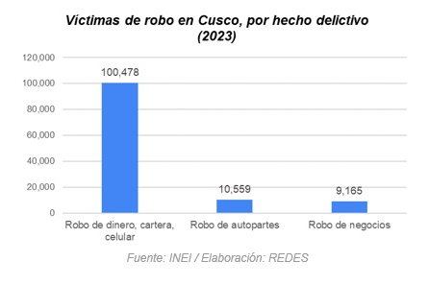
Dado que muchos de estos incidentes ocurren en áreas frecuentadas por visitantes, la inseguridad puede afectar directamente la experiencia turística, el prestigio de la ciudad y la economía local.

Figura 01: Victimas de robo en Cusco en el año 2023
1.2.2 Problema central
Cusco, ciudad Patrimonio Cultural de la Humanidad, recibe cerca de dos millones de turistas al año . Sin embargo, enfrenta graves problemas de seguridad, especialmente en zonas turísticas, donde más del 60 % de los delitos ocurren en el centro histórico y áreas de alta afluencia de visitantes. Según datos del Observatorio de Seguridad Ciudadana [ ] , el 95,4 % de los ciudadanos teme ser víctima de delitos, y el 18,2 % ha sido víctima real de hurtos, robos o estafas. Entre 2023 y 2024 se registraron más de 350 delitos contra turistas, siendo los más comunes los hurtos, estafas y tocamientos indebidos [ ] .
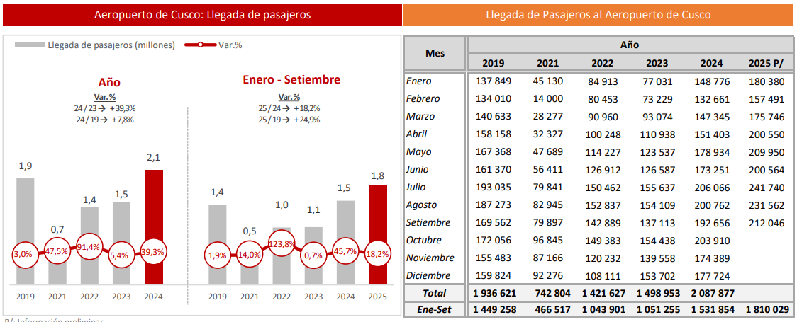
Los turistas desconocen las zonas de riesgo y cómo actuar en emergencias, y actualmente no existe una herramienta digital oficial que les permita anticipar peligros, recibir alertas en tiempo real o reportar incidentes. Esto genera un riesgo constante para visitantes y residentes. Por ello, se propone desarrollar una aplicación móvil inteligente con geolocalización, alertas y reportes ciudadanos que mejore la seguridad y la experiencia turística. El flujo turístico en Cusco también evidencia la magnitud del riesgo potencial: entre enero y setiembre de 2025, el Aeropuerto Internacional Velasco Astete recibió 1 810 029 pasajeros, cifra 18,2 % superior a la registrada en el mismo periodo de 2024. La aerolínea LATAM concentró el 64,3 % de los vuelos y movilizó al 63,9 % de los pasajeros, seguida de Jetsmart Airlines (16,9 %), Sky Airline (16,3 %) y Avianca (2,9 %).

Figura 02: Llegada de pasajeros al Aeropuerto Internacional Velasco Astete de Cusco (enero–setiembre 2025).
1.2.3 Consecuencias del problema
La falta de un sistema digital de prevención de riesgos en Cusco tiene importantes repercusiones tanto para los ciudadanos como para los turistas. Según el informe técnico del INEI, Cusco es actualmente una de las ciudades más inseguras del país, con un 37,9 % de ciudadanos mayores de 15 años afectados por delitos, y la percepción de inseguridad alcanza el 93,8 %, situando a la ciudad solo por debajo de Ucayali y muy cerca de otras regiones del sur del Perú. Esta situación provoca que una gran parte de la población vea vulnerados sus derechos, su seguridad y su patrimonio, mientras que la exposición a delitos impacta negativamente en la reputación turística de la ciudad. La ausencia de información y prevención efectiva incrementa la vulnerabilidad de los visitantes, reduciendo su confianza y limitando la experiencia turística.

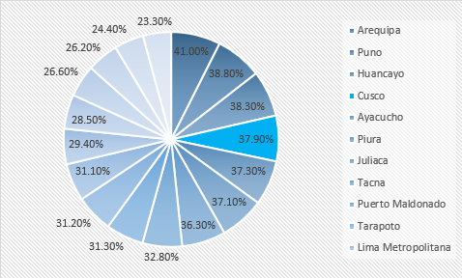
Figura 03: Ciudades más inseguras del Perú según porcentaje de víctimas de delitos (INEI, 2024).

1.2.4 Necesidad
La situación de inseguridad evidenciada en Cusco demuestra la urgente necesidad de contar con una herramienta digital que permita a turistas y ciudadanos identificar zonas de riesgo en tiempo real, recibir alertas preventivas ante posibles delitos y reportar incidentes de manera inmediata y geolocalizada. La ausencia de esta herramienta limita la prevención del delito y afecta directamente la seguridad de los residentes y la experiencia de los visitantes. La implementación de un sistema que integre estas funcionalidades es crucial para reducir riesgos y mejorar la gestión de la seguridad ciudadana en la ciudad.

1.2.5 Justificación
El desarrollo de una aplicación móvil inteligente en Cusco se justifica tanto por razones sociales como turísticas, tecnológicas y económicas. Desde el punto de vista social, la herramienta protegería a turistas y residentes, reduciendo riesgos de delitos y aumentando la sensación de seguridad. Turísticamente, mejoraría la experiencia del visitante y contribuiría a la reputación de Cusco como un destino seguro. Tecnológicamente, aplicaría soluciones de geolocalización, alertas en tiempo real y reportes ciudadanos, alineándose con tendencias de smart cities y digitalización de la seguridad. Finalmente, desde la perspectiva económica, al incrementar la seguridad y confianza de los turistas, se podría potenciar el flujo turístico y los ingresos asociados, beneficiando directamente a la ciudad y a su población.
1.3 MARCO TEÓRICO

1.3.1 Seguridad Ciudadana y Objetivos de Desarrollo Sostenible
La seguridad ciudadana se concibe como un bien público esencial para el desarrollo humano, implicando la protección de los derechos y libertades de las personas ante amenazas de violencia o delito. En el marco de la Agenda 2030, este proyecto se alinea con el Objetivo de Desarrollo Sostenible (ODS) 11: "Ciudades y Comunidades Sostenibles", el cual busca "lograr que las ciudades y los asentamientos humanos sean inclusivos, seguros, resilientes y sostenibles" [8]. Específicamente, se aborda la meta de proporcionar acceso a zonas verdes y espacios públicos seguros, reduciendo la percepción de inseguridad ciudadana. Asimismo, se vincula con el ODS 16, orientado a promover sociedades pacíficas e instituciones sólidas [9].

1.3.2 Geolocalización y Google Maps API
La geolocalización se define como la capacidad de obtener la ubicación geográfica real de un dispositivo conectado a Internet utilizando coordenadas de latitud y longitud [10]. Para la implementación técnica, el proyecto utiliza la Google Maps API, un servicio que permite la integración de mapas interactivos y la visualización de datos espaciales en aplicaciones móviles. Esta herramienta es fundamental para el mapeo de zonas de riesgo (hotspots) y la navegación en tiempo real, facilitando la identificación visual de áreas seguras y peligrosas mediante marcadores personalizados [11].

1.3.3 Desarrollo de Aplicaciones Móviles Nativas
El desarrollo móvil nativo implica la creación de aplicaciones diseñadas específicamente para un sistema operativo móvil.
- Android Studio: Es el entorno de desarrollo integrado (IDE) oficial para el desarrollo de aplicaciones Android. Fue la herramienta principal utilizada para la construcción de la aplicación "Waykisafe".
- Java: Lenguaje de programación orientado a objetos, utilizado como el lenguaje principal para la lógica del desarrollo móvil en este proyecto. Su robustez permite la gestión eficiente de eventos y la integración con APIs externas.

1.3.4 Computación en la Nube y Backend as a Service (BaaS)
Para la gestión de datos, se emplea el modelo de computación en la nube, que permite el acceso a recursos informáticos a través de internet sin necesidad de infraestructura física propia.
- Firebase: Es una plataforma de desarrollo de Google que proporciona servicios de backend. El proyecto utiliza Firebase para la gestión de datos en la nube, específicamente para almacenar y consultar los reportes de incidentes enviados por los usuarios y gestionar la autenticación[12].

1.3.5 Arquitectura de Software: Modelo-Vista-Controlador (MVC)
El proyecto estructura su solución bajo un patrón de arquitectura que separa los datos y la lógica de negocio de la interfaz de usuario. Según el diseño de ingeniería del proyecto, se emplea una arquitectura que divide la aplicación en:
- Vista: Activities, Fragments y Layouts XML (Interacción Usuario).
- Controlador: Coordinación lógica, manejo de eventos de UI e invocación a Firebase/APIs.
- Modelo: Autenticación, Base de datos (Firestore/Realtime) y gestión de datos de alertas.

1.3.6 Metodología Ágil (Scrum)
Para la gestión del proyecto se utilizó una metodología ágil basada en Scrum. Este marco de trabajo permite abordar problemas complejos adaptándose a la planificación del equipo mediante entregas periódicas. El proyecto implementó artefactos clave como el Product Backlog (listado de tareas) y el Burndown Chart para el seguimiento del progreso, asegurando el cumplimiento de actividades prioritarias.

1.4 OBJETIVOS DEL PROYECTO
OBJETIVO GENERAL:
Desarrollar una aplicación móvil inteligente que mejore la seguridad y la experiencia turística en Cusco mediante geolocalización, alertas al ingresar a zonas de riesgo y reportes ciudadanos de incidentes.
OBJETIVOS ESPECÍFICOS:
- Identificar y mapear las zonas de riesgo en Cusco a partir de datos oficiales y reportes de turistas y residentes, para establecer áreas prioritarias de alerta.
- Indicador de éxito: Existencia de un mapa de zonas de riesgo actualizado en la aplicación.
- Implementar un sistema de notificaciones automáticas que alerte a los usuarios al ingresar a zonas peligrosas.
- Indicador de éxito: Funcionamiento correcto de las alertas al pasar por las zonas de riesgo geolocalizadas.
- Generar un módulo de registro de incidentes que permita a los usuarios enviar reportes a la base de datos de Firebase.
- Indicador de éxito: Número de reportes enviados por los usuarios y almacenados correctamente en Firebase.

- CONOCIMIENTOS DE INGENIERÍA APLICADOS / RELACIONADOS

- Conocimiento en Matemáticas

Área: Estadística y Probabilidad

Aplicación: Se utiliza para analizar los datos de incidentes, calcular la frecuencia de delitos en distintas zonas y generar alertas más precisas. Esto se aplica en el módulo de geolocalización y notificaciones automáticas, para determinar las zonas de riesgo y la probabilidad de ocurrencia de incidentes.

- Conocimiento en Ciencias Naturales

Área: Física (Sensores y Señales)
Aplicación: Se emplean principios de física relacionados con geolocalización (GPS) y detección de proximidad para identificar la ubicación del usuario en tiempo real. Esto se aplica en el módulo de alertas y geolocalización para notificar cuando el usuario ingresa a zonas peligrosas.

- Conocimiento en Ingeniería

Área: Ingeniería de Software y Bases de Datos

Aplicación:

- Desarrollo de la arquitectura de la aplicación móvil, diseño de interfaces y lógica de programación.
- Gestión de la base de datos en Firebase, para almacenar y consultar reportes de incidentes enviados por los usuarios.
- Esto se aplica en los módulos de registro de incidentes, almacenamiento de datos y generación de alertas automáticas.

- INGENIERO Y LA SOCIEDAD:

- Justificación social:

El proyecto busca mejorar la seguridad de los ciudadanos y turistas en Cusco, promoviendo la prevención de delitos mediante alertas en tiempo real. Esto genera un entorno más seguro, fortaleciendo la confianza de los visitantes y la población local, y contribuyendo a la cohesión social y al bienestar de la comunidad. La aplicación permite que la sociedad participe activamente en la prevención de riesgos, fortaleciendo la relación entre los usuarios y las autoridades locales.

- Justificación Económica:

Desde el enfoque económico, la aplicación tiene el potencial de reducir pérdidas económicas derivadas de hurtos y robos, a la vez que favorece la dinamización del turismo, que es una de las principales fuentes de ingresos de la ciudad. La eficiencia en la gestión de la seguridad y la prevención de incidentes representa un ahorro para las autoridades y empresas vinculadas al sector turístico, optimizando recursos y fortaleciendo la economía local.

- Justificación ambiental:

La propuesta contribuye a un uso más sostenible de los recursos, ya que minimiza la necesidad de patrullajes constantes y reduce la dependencia de métodos tradicionales impresos para la prevención de riesgos. Al aprovechar la tecnología digital y la información en tiempo real, se disminuye la huella ambiental asociada a la supervisión física y se fomenta un manejo responsable del entorno urbano y patrimonial de Cusco.

- Acontecimientos tecnológicos y científicos:

El desarrollo de esta solución se fundamenta en los avances tecnológicos recientes, como la geolocalización, el almacenamiento en la nube y los sistemas de notificaciones inteligentes. Estos avances permiten recopilar, procesar y comunicar información de manera rápida y confiable, lo que facilita la prevención de riesgos y la toma de decisiones oportunas. La implementación de estas tecnologías ha sido crucial para diseñar una herramienta capaz de atender de manera efectiva las necesidades de seguridad de los usuarios y turistas en la ciudad.

- METODOLOGÍA EMPLEADA (De acuerdo al problema)
Para la ejecución de este proyecto se utilizó una metodología ágil, basada principalmente en Scrum, adaptada a la planificación del equipo. Aunque no se implementaron Sprints formales debido a la fecha límite establecida, sí se organizaron entregables periódicos que permitieron avanzar de manera constante y controlada. Se utilizó un backlog de tareas, complementado con un Burndown Chart para dar seguimiento al progreso y asegurar que las actividades prioritarias se completaran según el plan.
Durante el desarrollo, todos los códigos, prototipos y entregables se subieron a GitHub, lo que permitió mantener un control de versiones eficiente y una colaboración constante entre los integrantes del equipo. El trabajo se estructuró mediante varias fases: primero, se realizó un análisis de requerimientos que permitió identificar las necesidades de seguridad de turistas y residentes, generando la base para la construcción de la aplicación. Luego se elaboraron prototipos, los cuales fueron validados y ajustados antes de la implementación final. Finalmente, se implementó la solución y se realizaron pruebas de calidad de software para garantizar la estabilidad y correcto funcionamiento de la aplicación.

4.1.2 Product Backlog
Se identificaron las historias de usuario según los requerimientos de cada PMV, siendo un total de 12 historias de usuario.
Épica | RF | Historia de Usuario | Criterios de Aceptación | Estimación (pts) | Definición de Hecho
Épica 1: Inicio y Navegación Principal | RF1 | Quiero visualizar una pantalla inicial atractiva con el logo de WaykiSafe, un mensaje de bienvenida personalizado con mi nombre y accesos directos para iniciar sesión o registrarme, para comprender de inmediato el propósito de la aplicación y navegar fácilmente entre las secciones. | · La pantalla de inicio carga completamente sin errores.  · Se muestra correctamente el logo, el texto de bienvenida y los botones principales (“Iniciar sesión” y “Registrarse”).  · Los botones redirigen adecuadamente a sus pantallas respectivas.  · El sistema muestra dinámicamente el nombre del usuario registrado.- La interfaz incluye una animación inicial de entrada del logo y mensaje.  · El diseño cumple con la guía de estilo, colores y tipografía aprobados.  · La estructura de navegación es clara, visible y funcional en diferentes dispositivos. | 3 | Se han implementado todas las tareas del Sprint 01: diseño de la interfaz, animación, bienvenida personalizada y navegación.- La funcionalidad fue validada en entorno de prueba con resultados positivos en UX/UI.- La navegación entre pantallas de inicio, registro e inicio de sesión funciona correctamente.- La pantalla responde correctamente en distintos tamaños de dispositivo.- Se documentaron los cambios técnicos y de diseño en el manual correspondiente.
Épica 2: Autenticación y Registro de Usuarios |  | Como usuario registrado, quiero iniciar sesión con mi correo y contraseña, para acceder a mis funciones personales. | · Se validan correctamente las credenciales ingresadas.  · Si son incorrectas, se muestra un mensaje de error claro.  · Tras iniciar sesión, el sistema redirige al panel principal. | 3 | Pruebas unitarias y funcionales exitosas; autenticación estable y validada con Firebase.
  RF4
Épica 2: Autenticación y Registro de Usuarios | RF5 | Como usuario nuevo, quiero registrarme ingresando mis datos personales, para crear una cuenta en WaykiSafe. | · Los campos obligatorios deben completarse correctamente.  · Los datos se guardan en la base de datos.  · Se muestra mensaje de confirmación al finalizar. | 5 | Flujo de registro probado sin errores, datos almacenados correctamente y documentados.
Épica 2: Autenticación y Registro de Usuarios | RF6 | Como usuario, quiero iniciar sesión mediante Google, , para tener más opciones de acceso. | · Integraciones externas funcionan correctamente (OAuth/Firebase).  · Se gestionan las sesiones sin errores.  · Se previene duplicidad de cuentas. | 8 | Integración con APIs de terceros probada, sesiones seguras y flujo estable.
Épica 3: Bienvenida Personalizada | RF8 | Como usuario, quiero ver una pantalla de bienvenida con mi nombre. | · La interfaz muestra el nombre del usuario correctamente.  · Se presenta un mensaje dinámico y personalizado.  · El diseño cumple con la guía de estilo visual aprobada. | 2 | La funcionalidad fue implementada y validada correctamente, asegurando la visualización estable del mensaje personalizado y el cumplimiento de los criterios de diseño establecidos.
Épica 4: Reporte y Gestión de Incidentes | RF9 | Como usuario, quiero visualizar un mapa interactivo que muestre mi ubicación exacta y las zonas de riesgo, para identificar lugares seguros o peligrosos a mi alrededor. | · Se integra correctamente Google Maps API con los servicios de geolocalización.  · El mapa muestra la ubicación actual del usuario en tiempo real.  · Se visualizan marcadores de colores: verde (segura), naranja (riesgo medio) y rojo (peligrosa).  · El mapa se carga sin errores y responde rápidamente.  · La vista del mapa se adapta a diferentes tamaños de pantalla. | 4 | La funcionalidad fue implementada y probada exitosamente, mostrando la ubicación en tiempo real y las zonas de riesgo mediante Google Maps API sin errores visuales ni técnicos.
Épica 4: Reporte y Gestión de Incidentes | RF10 | Como usuario, quiero interactuar con el mapa mediante gestos, visualizar la leyenda de colores y acceder al botón “Reportar incidente”, para navegar fácilmente y registrar eventos. | · El usuario puede mover el mapa, hacer zoom y centrarse automáticamente sin errores.  · El botón flotante “Reportar incidente” es visible, funcional y redirige correctamente al formulario de reporte.  · La leyenda de colores es clara y coherente con los marcadores mostrados.  · El diseño cumple las pautas visuales del sistema. | 4 | La interacción del mapa, el botón flotante y la leyenda fueron implementados y validados correctamente, garantizando un uso fluido, coherente y sin errores de navegación.
Épica 5:  Reporte y Registro de Incidentes | RF11 | Como usuario, quiero reportar incidentes indicando tipo, nivel de peligro, descripción y ubicación, para informar sobre situaciones de riesgo en mi entorno. | · Se diseña e implementa una interfaz de formulario con los campos requeridos: tipo de incidente, nivel de peligro, descripción y ubicación automática.  · Los datos ingresados se almacenan correctamente en Firebase Database.  · El reporte se confirma mediante un mensaje de envío exitoso.  · Todos los campos obligatorios deben completarse correctamente antes de enviar. | 4 | El formulario de reporte fue implementado y probado satisfactoriamente, almacenando los datos en Firebase y mostrando confirmación de envío sin errores.
ÉPICA 6: Activar alerta de emergencia |  | Como usuario, quiero acceder a un botón de pánico que me permita enviar rápidamente mi ubicación y datos a mis contactos o autoridades en caso de emergencia. | · Se diseña una interfaz visible y accesible del botón de pánico en toda la aplicación.  · Al presionar el botón, se envía automáticamente la ubicación en tiempo real y los datos personales registrados.  · Se configuran opciones de llamada o mensaje directo a autoridades.  · Se muestra una pantalla de confirmación antes del envío. | 8 | El botón de pánico fue implementado y probado correctamente, permitiendo enviar ubicación y datos a contactos o autoridades mediante llamada o mensaje sin errores de funcionamiento.
  RF12
ÉPICA 6: Activar alerta de emergencia |  | Como usuario, quiero activar la alerta de emergencia agitando el dispositivo y mantener un historial de alertas, para contar con una forma rápida y segura de pedir ayuda. | · Se implementa la detección del gesto “shake event” para activar la alerta de emergencia.  · Se habilita la selección de contactos de emergencia desde la configuración.  · Se agregan botones de contacto rápido (policía, bomberos, centro médico).  · El sistema registra un historial de alertas enviadas. | 4 | La activación por movimiento, la gestión de contactos y el historial de alertas fueron implementados y validados con éxito, garantizando una respuesta inmediata y funcional ante emergencias.
  RF13
ÉPICA 7: Pruebas, QA y Despliegue Técnico | RF14 | Como sistema, quiero integrarme con la API de X (Twitter) para obtener publicaciones públicas relacionadas con incidentes, a fin de recopilar información útil en tiempo real. | · Se establece una conexión estable con la API de X (Twitter) mediante una API Key configurada correctamente.  · Se recuperan publicaciones públicas sin errores de conexión ni duplicados.  · Los datos obtenidos se almacenan temporalmente en la base de datos para su análisis.  · Se cumple con las políticas de uso y seguridad de la API. | 5 | La integración con la API de X fue implementada y probada correctamente, garantizando la obtención estable de publicaciones y su almacenamiento temporal sin errores.
ÉPICA 7: Pruebas, QA y Despliegue Técnico | RF15 | Como sistema, quiero analizar y clasificar publicaciones para detectar incidentes relevantes y mostrarlos automáticamente en el mapa, para informar a los usuarios sobre posibles riesgos | · -Se desarrolla un algoritmo de procesamiento de texto que detecta palabras clave de incidentes.  · El modelo de IA logra una precisión mínima del 80 % en la clasificación.  · Los resultados se muestran en el mapa con marcadores automáticos diferenciados (icono de robot).  · Se actualizan los datos en tiempo real mediante Firebase.  · Se considera soporte futuro para otras redes sociales (Telegram, Instagram). | 8 | El algoritmo de IA fue entrenado, probado y conectado con el mapa, mostrando incidentes detectados automáticamente con precisión y actualización en tiempo real.

APORTES /DESCUBRIMIENTOS:
PMV1
- HU1-2025: Inicio y Navegación Principal
Descubrimiento: El sistema requiere una pantalla inicial atractiva y funcional que muestre el logo de WaykiSafe, un mensaje de bienvenida personalizado y accesos directos a inicio de sesión o registro, permitiendo al usuario comprender inmediatamente el propósito de la aplicación.
Aporte: Mejora la experiencia del usuario al ofrecer una navegación clara y atractiva desde el primer contacto con la aplicación, asegurando la facilidad de acceso a las funciones principales y la personalización del saludo.
- HU2-2025: Registro y Autenticación de Usuarios
Descubrimiento: El sistema necesita gestionar la creación y autenticación de usuarios mediante correo y contraseña, así como mediante integración con Google, asegurando que las credenciales sean validadas y que se prevenga la duplicidad de cuentas.
Aporte: Facilita la incorporación de nuevos usuarios y garantiza que solo los usuarios autorizados accedan a funciones específicas, aumentando la seguridad y confiabilidad del sistema.
- HU3-2025: Bienvenida Personalizada
Descubrimiento: La interfaz debe mostrar dinámicamente el nombre del usuario registrado en un mensaje de bienvenida, cumpliendo con la guía de estilo visual aprobada.
Aporte: Incrementa la personalización de la aplicación, fortaleciendo la conexión del usuario con la plataforma y mejorando la experiencia de uso.
- HU4-2025: Visualización de Mapa y Zonas de Riesgo
Descubrimiento: El sistema necesita mostrar la ubicación actual del usuario en un mapa interactivo, incluyendo marcadores que indiquen zonas seguras y de riesgo, adaptándose a diferentes dispositivos.
Aporte: Permite al usuario identificar rápidamente áreas seguras y peligrosas, apoyando la prevención y la toma de decisiones informadas en su entorno.
- HU5-2025: Interacción con el Mapa y Reporte de Incidentes
Descubrimiento: El usuario debe poder interactuar con el mapa mediante gestos, visualizar la leyenda de colores y acceder al botón “Reportar incidente” para registrar eventos.
Aporte: Facilita la interacción intuitiva con el sistema y la participación activa del usuario en la notificación de situaciones de riesgo, contribuyendo a un entorno más seguro.
- HU6-2025: Reporte y Registro de Incidentes
Descubrimiento: El sistema debe permitir registrar incidentes indicando tipo, nivel de peligro, descripción y ubicación, asegurando que los datos se almacenen correctamente.
Aporte: Proporciona un mecanismo confiable para recopilar información sobre riesgos en tiempo real, permitiendo un seguimiento y gestión eficiente de los incidentes reportados.
- HU7-2025: Botón de Pánico
Descubrimiento: Es necesario un botón de emergencia que envíe la ubicación y datos personales del usuario a contactos o autoridades, incluyendo confirmación antes del envío.
Aporte: Aumenta la seguridad del usuario al permitir una acción rápida y confiable en situaciones de emergencia, fortaleciendo la confianza en la aplicación.
- HU8-2025: Alerta de Emergencia por Movimiento
Descubrimiento: Se requiere activar la alerta de emergencia agitando el dispositivo y mantener un historial de alertas enviadas.
Aporte: Ofrece una forma rápida y segura de solicitar ayuda en emergencias, además de permitir el seguimiento histórico de alertas enviadas, mejorando la respuesta ante situaciones críticas.
- HU9-2025: Integración con API de X (Twitter) para Publicaciones
Descubrimiento: El sistema necesita conectarse a la API de X para obtener publicaciones públicas sobre incidentes y almacenarlas temporalmente para análisis.
Aporte: Permite la recopilación de información en tiempo real sobre incidentes, mejorando la capacidad de alerta y prevención del sistema.
- HU10-2025 Análisis y Clasificación de Publicaciones
Descubrimiento: Se requiere un algoritmo que clasifique publicaciones detectando incidentes relevantes y los muestre automáticamente en el mapa.
Aporte: Automatiza la detección de incidentes, proporcionando información actualizada al usuario y potenciando la eficiencia del sistema en la gestión de riesgos.

- USO DE HERRAMIENTAS MODERNAS
- LottieFiles
Se utilizó LottieFiles para agregar animaciones interactivas y atractivas en la interfaz de la aplicación, como la pantalla de bienvenida y los carruseles de introducción. Estas animaciones permiten una experiencia más dinámica y atractiva para el usuario, mejorando la interacción con la aplicación desde el primer contacto.


- Google Fonts y Material Icons
Se emplearon Google Fonts y Material Icons para estilizar la aplicación con tipografías modernas y consistentes, así como íconos claros y reconocibles en botones y secciones. Esto contribuye a la legibilidad, el diseño visual y facilita la navegación del usuario dentro de la app.


- Firebase (Database y Authentication)
Firebase se utilizó como la plataforma principal para la gestión de datos y autenticación de usuarios. Firebase Database permite almacenar los reportes ciudadanos y la información sobre zonas de riesgo de manera segura y escalable. Firebase Authentication garantiza un acceso seguro a los usuarios mediante correo electrónico y Google OAuth, protegiendo la información personal y manteniendo la integridad del sistema.


- API de Google Maps

La API de Google Maps se integró para mostrar mapas interactivos centrados en Cusco, permitiendo funciones como zoom, marcadores y capas de zonas de riesgo. Esto facilita la geolocalización de los usuarios, el seguimiento de áreas peligrosas y la generación de alertas automáticas cuando los usuarios ingresan a dichas zonas.

- API de X
Se integró la API de X para obtener actualizaciones en tiempo real relacionadas con alertas comunitarias y noticias relevantes para los usuarios de la aplicación. Esta herramienta permite que los usuarios reciban información oportuna sobre incidentes o riesgos en las zonas turísticas de Cusco, complementando las notificaciones automáticas generadas por la app. La API se configuró mediante claves de acceso proporcionadas en la plataforma de desarrolladores, asegurando la autenticación y la correcta conexión con los datos externos.

- Capturas de interfaces
A continuación, se presentan las capturas de las principales interfaces de la aplicación, mostrando el login, el registro de usuarios, el mapa interactivo, el módulo de reportes, el carrusel de introducción y el botón de pánico. Estas imágenes evidencian la implementación práctica de las herramientas mencionadas y la interacción del usuario con la aplicación.

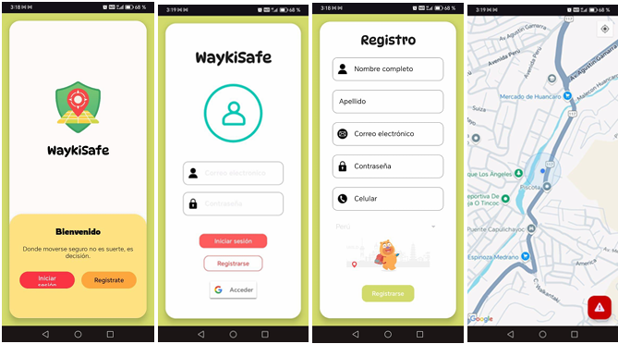

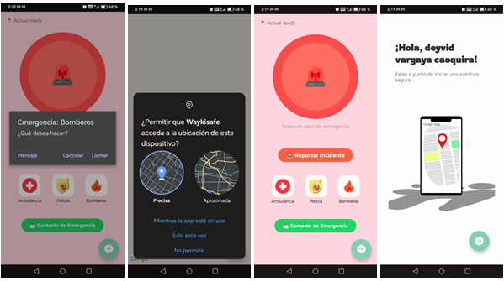
- Diseño de Ingeniería

- Requerimientos funcionales

Identificador | Descripción
RF1 | El usuario podrá registrarse y iniciar sesión con credenciales propias o con su cuenta de Google.
RF2 | La aplicación validará la cuenta de manera segura para proteger la información personal.
RF3 | El usuario podrá visualizar un mapa interactivo con zonas de riesgo diferenciadas por colores (verde, naranja, rojo).
RF4 | El usuario podrá mover el mapa y hacer zoom para explorar las zonas.
RF5 | El sistema enviará alertas automáticas cuando el usuario ingrese a una zona de alto riesgo.
RF6 | La aplicación enviará notificaciones de peligro incluso cuando esté en segundo plano.
RF7 | El usuario podrá reportar incidentes (robos, acosos u otros) directamente desde la aplicación.
RF8 | El usuario podrá calificar las zonas visitadas para mejorar la precisión del mapa.
RF9 | El usuario tendrá acceso a un botón de pánico para notificar rápidamente a la policía, ambulancia o bomberos, con opción de llamada o mensaje.
RF10 | Al enviar mensaje a autoridades o contactos, la aplicación incluirá automáticamente el nombre, ubicación y datos registrados del usuario.
RF11 | El usuario podrá enviar mensajes por WhatsApp a contactos de emergencia con su ubicación y datos básicos.
RF12 | El usuario podrá seleccionar contactos de emergencia para que reciban mensajes automáticos en caso de alerta.
RF13 | El sistema permitirá activar una alerta de emergencia agitando el dispositivo, incluso si la aplicación está en segundo plano.
RF14 | Antes de contactar una ambulancia/hospital, el sistema consultará si el usuario cuenta con SIS, seguro privado o es extranjero, para derivarlo al número correspondiente.

Requisitos No Funcionales

Identificador | Descripción
RNF1 | La aplicación deberá responder en menos de 3 segundos en operaciones normales.
RNF2 | La aplicación debe funcionar correctamente en dispositivos Android con versión 8.0 (Oreo) o superior.
RNF3 | La información sensible de los usuarios debe estar protegida mediante las políticas de seguridad de Firebase.

Requisitos de interfaz de usuario

 | Descripción
Interfaz intuitiva | La interfaz debe ser simple, clara y accesible para turistas y ciudadanos.
Mapa interactivo | El mapa mostrará zonas de riesgo con colores diferenciados (verde, naranja, rojo).
Botones visibles | Los botones de emergencia deben estar siempre visibles y accesibles.
Notificaciones claras | Las notificaciones deberán ser breves, precisas y fáciles de entender.

Requisitos de hardware y software

Tipo | Descripción
Dispositivo (Cliente) | Teléfono con sistema operativo Android 8.0 o superior, con conexión a internet (Wi-Fi o datos móviles) y GPS habilitado.
Servidor | Uso de Firebase para autenticación, base de datos y almacenamiento en la nube.
Compatibilidad | La aplicación estará disponible únicamente para dispositivos Android en la primera versión.

Cuadros de las historias de usuario
Historia de Usuario 1.1: Pantalla de Inicio
Descripción: Como usuario, quiero visualizar una pantalla inicial con el logo, un mensaje y las opciones para iniciar sesión o registrarme, para tener una experiencia clara y acogedora al ingresar a la aplicación.

ID | Tarea | Responsable | Estimación de Horas | Estado
1.1.1 | Diseñar la interfaz principal con el logo de la aplicación. | JOAN | 8 | REALIZADO
1.1.2 | Implementar los botones “Iniciar sesión” y “Registrarse”. | ALEXANDER | 10 | REALIZADO
1.1.3 | Configurar la navegación hacia las pantallas de login y registro. | MIJHAEL | 8 | REALIZADO
1.1.4 | Implementar animación de entrada (logo y texto). | JOAN | 10 | REALIZADO
1.1.5 | Ajustar diseño visual (colores, tipografía, fondo, márgenes). | DEY VID | 6 | REALIZADO

3. Total de esfuerzo estimado
Función | Responsable | Horas totales
UX/UI Design | DEYVID | 6
Desarrollo Frontend | JOAN | 18
Desarrollo Backend | ALEXANDER | 10
Desarrollo Backend | MIJHAEL | 8
Total General |  | 42

Historia de Usuario 2.1: Iniciar Sesión
Descripción: Como usuario, quiero iniciar sesión con mi cuenta, para acceder de manera segura a mi perfil y funciones personalizadas dentro de la aplicación.

ID | Tarea | Responsable | Estimación de Horas | Estado
2.1.1 | Diseñar la interfaz del formulario de inicio de sesión. | JOAN | 6 | REALIZADO
2.1.2 | Implementar formulario con correo y contraseña. | MIJHAEL | 8 | REALIZADO
2.1.3 | Configurar Firebase Authentication para el inicio de sesión. | DEYVID | 6 | REALIZADO
2.1.4 | Implementar validaciones de correo y contraseña. | DEYVID | 5 | REALIZADO
2.1.5 | Integrar inicio de sesión con Google  . | JOAN | 8 | REALIZADO
2.1.6 | Configurar persistencia de sesión (mantener usuario loggeado). | ALEXANDER | 6 | REALIZADO

Historia de Usuario 2.2: Registro de Usuario

Descripción: Como usuario, quiero poder registrarme con mis datos personales y contacto de emergencia, para poder acceder a la aplicación de manera segura y completa.

ID | Tarea | Responsable | Estimación de Horas | Estado
2.2.1 | Diseño la interfaz del formulario de registro. | JOAN | 7 | REALIZADO
2.2.2 | Implementar formulario con los campos: nombre, apellido, correo, contraseña, celular. | ALEXANDER | 8 | REALIZADO
2.2.3 | Agregar campos de tipo y número de documento, nacionalidad y contacto de emergencia. | ALEXANDER | 6 | REALIZADO
2.2.4 | Implementar validaciones de contraseña segura y campos obligatorios. | MIJHAEL | 6 | REALIZADO
2.2.5 | Configurar Firebase Authentication y Database para guardar usuarios. | MIJHAEL | 7 | REALIZADO
2.2.6 | Implementar flujo de datos faltantes si el usuario se registra con Google. | DEYVID | 6 | REALIZADO
2.2.7 | Habilitar modo offline de Firebase (sin SQLite). | DEYVID | 6 | REALIZADO

4. Total de esfuerzo estimado

Función | Responsable | Horas totales
UX/UI Design | JOAN | 21

Desarrollo Frontend | MIJHAEL | 21
Desarrollo Backend | ALEXANDER | 20
Desarrollo Backend | DEYVID | 23
Total General |  | 85

Historia de Usuario 3.1: Bienvenida Personalizada
Descripción: Como usuario, quiero ver una pantalla de bienvenida personalizada con mi nombre y una breve introducción sobre la aplicación, para comprender su uso antes de empezar.
ID | Tarea | Responsable | Estimación de Horas | ESTADO
3.1.1 | Diseñar la interfaz de bienvenida personalizada. | JOAN | 6 | REALIZADO
3.1.2 | Implementar mensaje dinámico con el nombre del usuario. | ALEXANDER | 5 | REALIZADO
3.1.3 | Crear carrusel con tres pantallas informativas (funciones, permisos, consejos). | DEYVID | 8 | REALIZADO
3.1.4 | Diseñar animaciones ligeras entre pantallas. | MIJHAEL | 5 | REALIZADO

3. Total de esfuerzo estimado
Función | Responsable | Horas totales
UX/UI Design | JOAN | 6
Desarrollo Frontend | ALEXANDER | 5
Desarrollo Backend | MIJHAEL | 5
Desarrollo Frontend | DEYVID | 8
Total General |  | 24

Historia de Usuario 4.1: Visualizar mapa con zonas de riesgo
Descripción: Como usuario, quiero ver un mapa interactivo que muestre mi ubicación y las zonas de riesgo, para identificar lugares seguros o peligrosos a mi alrededor.
ID | Tarea | Responsable | Estimación de Horas | Estado
4.1.1 | Diseñar la interfaz del mapa principal. | JOAN | 7 | REALIZADO
4.1.2 | Integrar Google Maps API con geolocalización. | DEYVID | 10 | REALIZADO
4.1.3 | Mostrar ubicación exacta del usuario. | ALEXANDER | 6 | REALIZADO
4.1.4 | Implementar marcadores de zonas seguras (verde), medias (naranja) y peligrosas (rojo). | ALEXANDER | 8 | REALIZADO
4.1.5 | Configurar zoom, desplazamiento y centrado automático. | MIJHAEL | 6 | REALIZADO
4.1.6 | Implementar botón flotante “ICONO”. | MIJHAEL | 6 | REALIZADO
4.1.7 | Mejorar visualización de leyenda de colores. | JOAN | 4

3. Total de esfuerzo estimado
Función | Responsable | Horas Totales
UX/UI Design | JOAN | 11
Desarrollo Frontend | DEYVID | 10
Desarrollo Backend | ALEXANDER | 14
Desarrollo Frontend | MIJHAEL | 12
Total General |  | 47

Historia de Usuario 5.1: Reportar incidente
Descripción: Como usuario, quiero poder reportar incidentes con detalles y evidencia, para que otros usuarios y autoridades puedan conocer las zonas de peligro.

ID | Tarea | Responsable | Estimación de Horas | Estado
5.1.1 | Diseñar la interfaz del formulario de reporte. | JOAN | 5
5.1.2 | Implementar campos: tipo de incidente, nivel de peligro, descripción. | DEYVID | 6
5.1.3 | Registrar automáticamente la ubicación del incidente. | MIJHAEL | 6
5.1.4 | Guardar los reportes en Firebase Database. | MIJHAEL | 5
5.1.5 | Actualizar el mapa en tiempo real con nuevos reportes. | ALEXANDER | 7

3. Total de esfuerzo estimado
Función | Responsable | Horas Totales
UX/UI Design | JOAN | 5
Desarrollo Frontend | DEYVID | 6
Desarrollo Backend | ALEXANDER | 7
Desarrollo Frontend | MIJHAEL | 11
Total General |  | 29

Historia de Usuario 6.1: Activar alerta de emergencia
Descripción: Como usuario, quiero contar con un botón de pánico que me permita enviar rápidamente mi ubicación y datos a contactos o autoridades en caso de emergencia.
ID | Tarea | Responsable | Estimación de Horas | Estado
6.1.1 | Diseñar la interfaz del botón de pánico. | JOAN | 5
6.1.2 | Implementar envío automático de ubicación y datos personales. | DEYVID | 8
6.1.3 | Configurar opción de llamada y mensaje automático a autoridades. | DEYVID | 8
6.1.4 | Agregar activación por agitar el dispositivo (shake event). | ALEXANDER | 7
6.1.5 | Permitir seleccionar contactos de emergencia. | MIJAHEL | 6
6.1.6 | Implementar botones de contacto rápido: policía, bomberos, centro médico. | MIJAEL | 6
6.1.7 | Agregar pantalla de confirmación antes del envío. | JOAN | 4

Función | Responsable | Horas Totales
UX/UI Design | JOAN | 9
Desarrollo Frontend | DEYVID | 16
Desarrollo Backend | ALEXANDER | 7
Desarrollo Frontend | MIJHAEL | 12
Total General |  | 44

Historia de Usuario 7.1: Detección automática de incidentes con IA
Descripción: Como usuario, quiero que la aplicación detecte alertas en redes sociales y las muestre en el mapa, para conocer incidentes cercanos en tiempo real.

ID | Tarea | Responsable | Estimación de Horas | Estado
7.1.1 | Integrar API de X (Twitter) para obtener publicaciones públicas. | ALEXANDER | 8
7.1.2 | Analizar publicaciones para detectar palabras clave de incidentes. | MIJHAEL | 10
7.1.3 | Detectar ubicación aproximada de publicaciones relevantes. | DEYVID | 6
7.1.4 | Mostrar marcadores automáticos de IA en el mapa (icono de robot). | ALEXANDER | 6
7.1.5 | Diferenciar visualmente los reportes automáticos de los de usuario. | JOAN | 5
7.1.6 | Optimizar actualización de datos con Firebase. | JOAN | 6

Función | Responsable | Horas Totales
UX/UI Design | JOAN | 11
Desarrollo Frontend | DEYVID | 6
Desarrollo Backend | ALEXANDER | 14
Desarrollo Frontend | MIJHAEL | 10
Total General |  | 41

RESUMEN TOTAL DE LAS HISTORIAS DE USUARIO

Sprint N° | Historia de Usuario | Descripción Breve | Total de Horas Estimadas
Sprint 01 | 1.1 – Pantalla de Inicio | Logo, botones de inicio y registro, animaciones y diseño visual. | 42 h
Sprint 02 | 2.1 – Iniciar Sesión / 2.2 – Registro de Usuario | Autenticación con Firebase, registro y validaciones de usuario. | 85 h
Sprint 03 | 3.1 – Bienvenida Personalizada | Pantalla introductoria con nombre del usuario y permisos del dispositivo. | 24 h
Sprint 04 | 4.1 – Visualizar mapa con zonas de riesgo | Mapa interactivo, marcadores por nivel de riesgo y ubicación del usuario. | 47 h
Sprint 05 | 5.1 – Reportar incidente | Reporte de incidentes con fotos/videos y actualización en tiempo real. | 29 h
Sprint 06 | 6.1 – Activar alerta de emergencia | Botón de pánico, envío de ubicación y llamadas automáticas. | 44 h
Sprint 07 | 7.1 – Detección automática de incidentes con IA | Integración con redes sociales, análisis con IA y marcadores automáticos. | 41 h
TOTAL DE LOS SPRINTS | DEL 1 AL 7 | DESARROLLO DE PROYECTO | 312 h

Diseño de interfaces y pantallas implementadas, de acuerdo al listado de requerimientos funcionales por PMV
  - Diseño de base de datos:
A continuación se puede visualizar la base de datos.
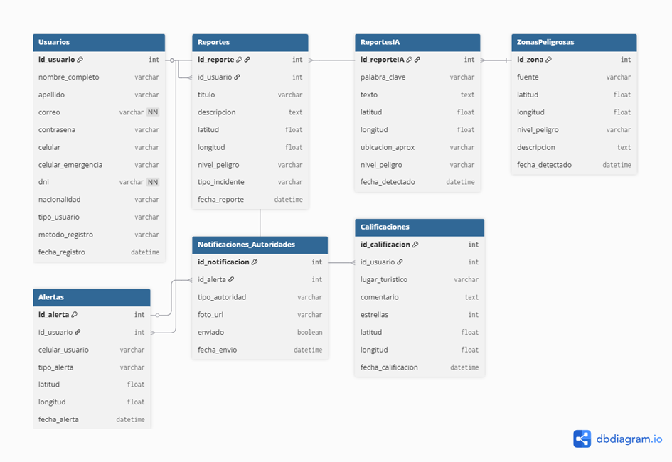
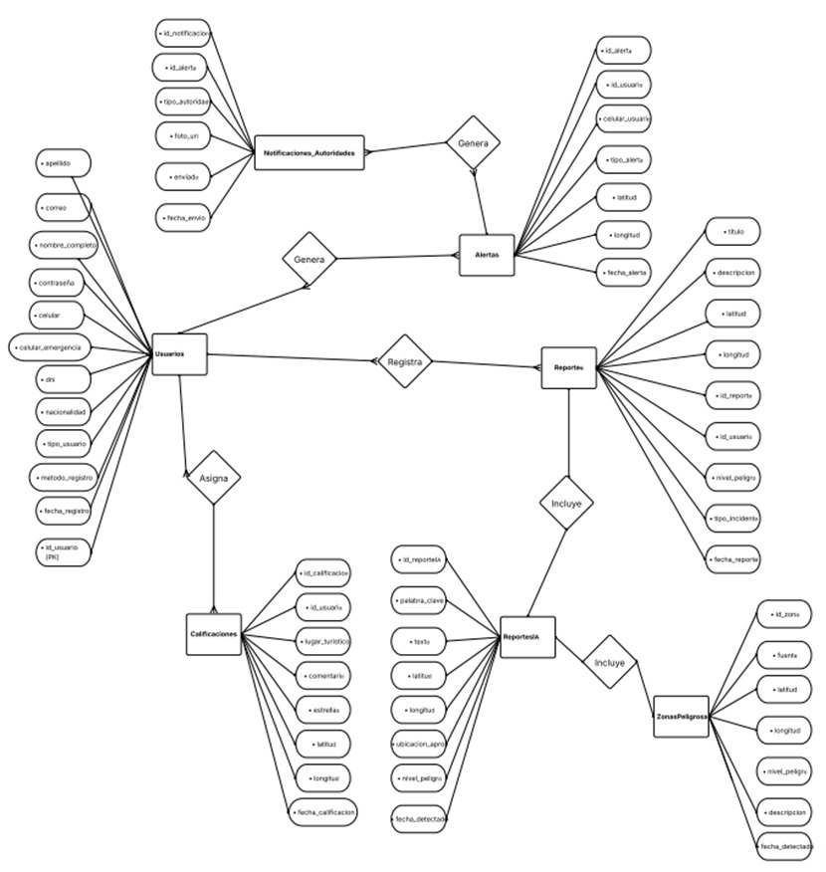
  - Arquitectura de la solución planteada
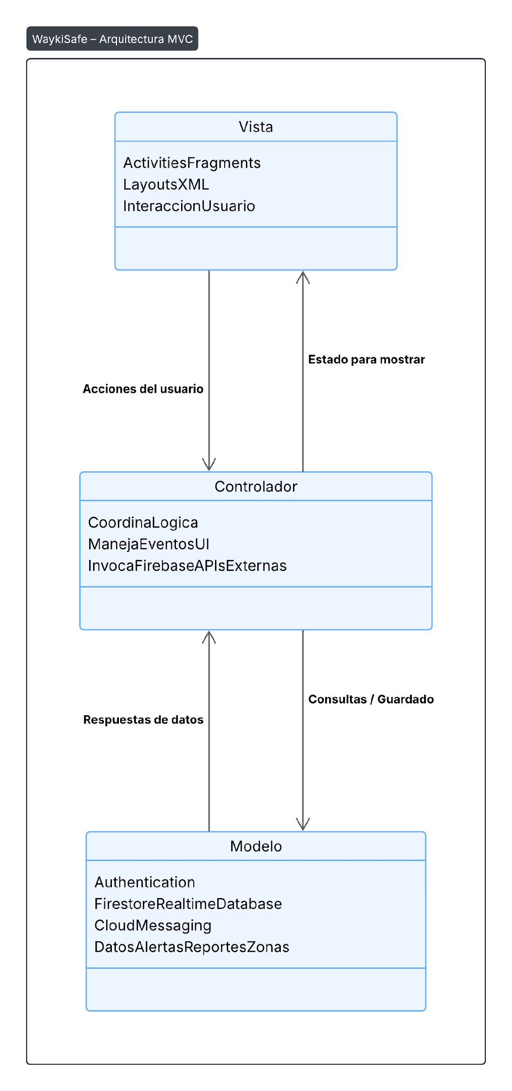

  - Código de la aplicación por capas (enlace github)
- https://github.com/71978282-art/WaykiSafe.git

- RESULTADOS Y DISCUSIÓN
- Resultados
Las pruebas realizadas permitieron evaluar el comportamiento de las funcionalidades principales del sistema en condiciones reales de uso. En relación con la visualización del mapa interactivo, se verificó que este se cargó correctamente y mostró la ubicación del usuario junto con las zonas de riesgo configuradas. En la mayoría de los dispositivos evaluados, el tiempo de carga fue inferior a 2 segundos, cumpliendo con el rendimiento esperado y demostrando una integración eficiente con la API de Google Maps. Este resultado evidencia que la comunicación con los servicios de geolocalización se ejecuta de manera adecuada y que el procesamiento de marcadores y niveles de riesgo no genera retrasos perceptibles en el usuario. No obstante, se registraron ligeras variaciones en equipos con menor capacidad de procesamiento, lo que sugiere la necesidad de futuras optimizaciones gráficas y de memoria.
Por otra parte, la funcionalidad del botón de pánico fue evaluada en 10 dispositivos móviles distintos, considerando diferencias en sistema operativo, capacidad de almacenamiento y conectividad. En todos los casos, la activación de la alerta se ejecutó de forma inmediata, sin retrasos ni errores, evidenciando una respuesta consistente y confiable. El envío de la ubicación y los datos personales configurados se realizó de manera exitosa, demostrando que la funcionalidad opera correctamente incluso en escenarios donde el dispositivo dispone de recursos limitados. Este resultado confirma que el botón de pánico cumple con su propósito central: garantizar una respuesta rápida ante situaciones de emergencia.
Adicionalmente, se registró que las interfaces vinculadas a estas funcionalidades —pantalla del mapa y sección de emergencia— mantuvieron estabilidad visual, no presentaron cierres inesperados y respondieron adecuadamente a los gestos del usuario. Las pruebas también permitieron constatar que los elementos interactivos, como marcadores de colores, botones flotantes y paneles informativos, se mostraron de forma clara y funcional, contribuyendo a una experiencia de uso intuitiva y coherente con los objetivos de seguridad planteados en el sistema.
En conjunto, los resultados obtenidos confirman que las funcionalidades evaluadas se encuentran operativas, responden con precisión a las acciones del usuario y cumplen los requerimientos esenciales establecidos para esta etapa del proyecto, aun cuando aún restan pruebas adicionales sobre las demás historias de usuario planificadas.

- LECCIONES APRENDIDAS (MIN 3) por PMV
Durante el desarrollo de la aplicación aprendimos que integrar geolocalización con alertas automáticas no es solo una función técnica, sino un proceso que requiere mucha precisión. Al principio pensábamos que colocar zonas de riesgo en el mapa sería sencillo, pero descubrimos que la ubicación debía ser muy exacta para que las alertas funcionaran bien. Esto nos llevó a mejorar la forma en que organizábamos los datos y a probar varias veces el sistema hasta que lograra avisar al usuario en el momento adecuado. Esta experiencia nos enseñó la importancia de validar cada detalle y de escuchar a los usuarios para ajustar la forma en que las alertas se muestran en la aplicación.
Otra lección que aprendimos fue el valor de trabajar con herramientas modernas como Firebase, Google Maps y GitHub. Al inicio subestimamos cuánto nos ayudarían en temas de organización y eficiencia. Firebase hizo que el manejo de datos fuera más ordenado y rápido, mientras que GitHub se volvió fundamental para coordinar el trabajo entre todos. Poder revisar cambios, corregir errores temprano y mantener control de las versiones nos permitió avanzar sin perder información ni confundirnos entre archivos. Esta vivencia nos mostró que elegir bien las herramientas ahorra tiempo, evita errores y mejora mucho la calidad del producto final.
Finalmente, aprendimos que la experiencia de usuario es tan importante como la programación. Durante los prototipos nos dimos cuenta de que algunos diseños no eran tan intuitivos como pensábamos. A través de pruebas vimos que los usuarios necesitaban una interfaz más clara, botones mejor ubicados y un flujo más sencillo para reportar incidentes. Esto nos obligó a rediseñar elementos, ajustar colores, reorganizar pantallas y mejorar la presentación de la información. Gracias a esos cambios la aplicación se volvió más cómoda y fácil de usar. Esta etapa nos enseñó que la tecnología funciona mejor cuando está pensada para personas reales y no solo para cumplir requisitos técnicos.

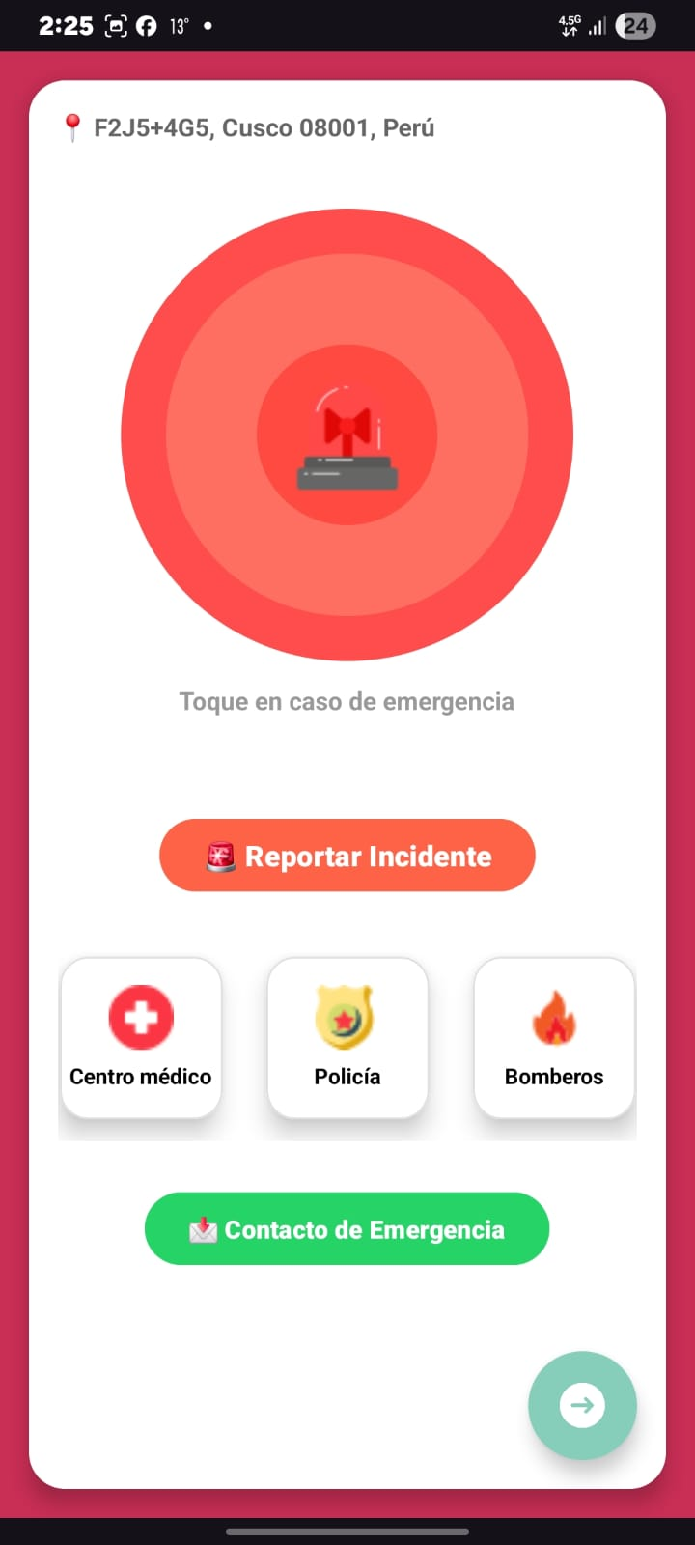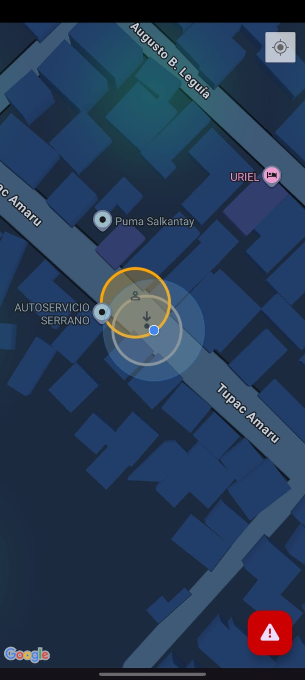
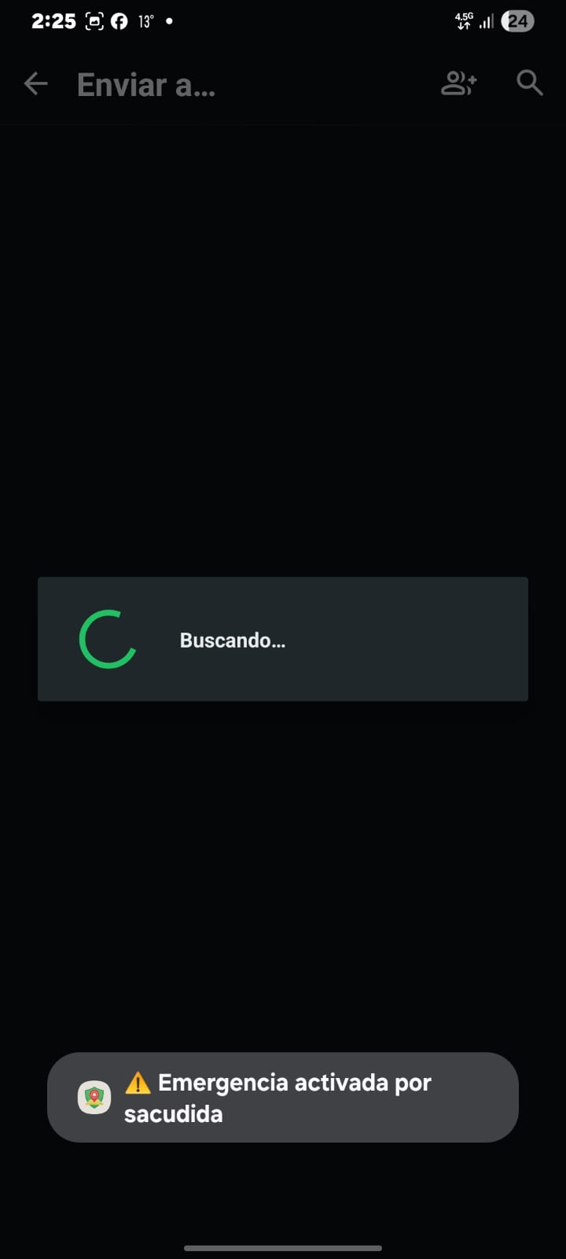
- CONCLUSIONES

Conclusión del Objetivo General
El desarrollo de la aplicación móvil WaykiSafe permitió mejorar la seguridad y la experiencia turística en la ciudad del Cusco debido a que se fue integrando funciones de geolocalización, alertas automáticas y reportes ciudadanos. Es por eso que la solución implementada ofrece información en tiempo real sobre zonas de riesgo, facilitando la prevención de incidentes y contribuyendo a una movilidad más segura para turistas y residentes.

Conclusión del Objetivo Específico 1 (Identificar y mapear zonas de riesgo)
Se logró identificar y mapear adecuadamente las zonas de riesgo de la ciudad del Cusco utilizando datos oficiales e información generada por usuarios. De acuerdo con esto la aplicación cuenta con un mapa actualizado y funcional que clasifica áreas seguras, moderadas y peligrosas, cumpliendo el indicador de éxito propuesto.

Conclusión del Objetivo Específico 2(Implementar notificaciones automáticas al ingresar a zonas peligrosas)
Se implementó de forma satisfactoria el sistema de notificaciones automáticas mediante geolocalización, permitiendo que los usuarios reciban alertas oportunas al ingresar a zonas peligrosas. Las pruebas realizadas validaron el correcto funcionamiento de este módulo, demostrando su eficacia en la prevención y percepción de seguridad.

Conclusión del Objetivo Específico 3(Generar un módulo de registro de incidentes con envío a Firebase)
El módulo de registro de incidentes fue implementado exitosamente, permitiendo que los usuarios reporten situaciones de riesgo mediante formularios intuitivos. Todos los reportes se almacenan correctamente en Firebase de forma segura y en tiempo real, cumpliendo completamente el indicador de éxito relacionado al volumen y exactitud del almacenamiento.
Anexos
Evidencias del código implementado de la aplicación:
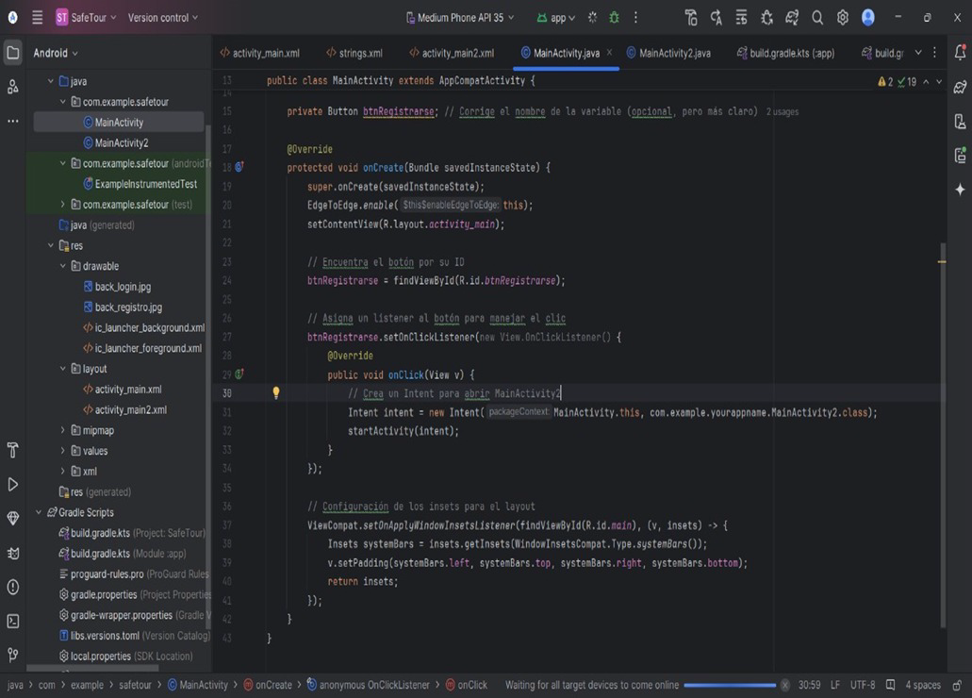
Evidencias del código implementado con tecnologías emergentes:
- Link del enlace de chatbot
- Link del enlace de Machine Learning
- Otro enlace de evidencias
Referencias
[1] Agencia Peruana de Noticias – ANDINA. Cusco: investigan más de 350 casos de turistas que fueron víctimas de diversos delitos. Disponible en: https://andina.pe/agencia/noticia-cusco-investigan-mas-350-casos-turistas-fueron-victimas-diversos-delitos-905769.aspx?utm_source
[Consultado el 14 de julio de 2025].
[2] Cusco Post. (27 de junio de 2024). Cusco: más de 120 mil personas fueron víctimas de robo en 2023. Disponible en: https://cuscopost.pe/cusco-mas-de-120-mil-personas-fueron-victimas-de-robo-en-2023/?utm_source
[Consultado el 14 de julio de 2025].
[3] Bitel. (22 de junio de 2022). Ciudades inteligentes: Bitel inaugura en la ciudad de Cusco su segundo proyecto Smart City. Bitel Perú. Disponible en:
https://bitel.com.pe/nosotros/sobre-bitel/responsabilidad-social/ciudades-inteligentes-bitel-inaugura-en-la-ciudad-de-cusco-su-segundo-proyecto-smart-city-.html
[4] SEGITTUR. Destinos turísticos inteligentes. Disponible en:
https://www.segittur.es/destinos-turisticos-inteligentes/proyectos-destinos/destinos-turisticos-inteligentes/?utm_source
[Consultado el 14 de julio de 2025].
[5] INEI. Estadísticas de seguridad ciudadana. Semestre enero – junio 2023. Lima: Instituto Nacional de Estadística e Informática. Disponible en:
https://www.inei.gob.pe/media/MenuRecursivo/boletines/estadisticas-de-seguridad-ciudadana-enero-2023-junio-2023.pdf
[Consultado: 1 diciembre 2025].
[6] INEI. Estadísticas de seguridad ciudadana. Semestre marzo – agosto 2023. Lima: Instituto Nacional de Estadística e Informática. Disponible en:
https://m.inei.gob.pe/media/MenuRecursivo/boletines/estadisticas-de-seguridad-ciudadana-marzo-2023-agosto-2023.pdf
[Consultado: 1 diciembre 2025].
[7] Inforegión. (2024). Cusco: más de 120 mil personas fueron víctimas de robo en 2023. Disponible en:
https://inforegion.pe/cusco-mas-de-120-mil-personas-fueron-victimas-de-robo-en-2023/
[Consultado: 1 diciembre 2025].
[8] Naciones Unidas. (2018). La Agenda 2030 y los Objetivos de Desarrollo Sostenible: Una oportunidad para América Latina y el Caribe. CEPAL. Recuperado de https://www.un.org/sustainabledevelopment/es/cities/
[9] PNUD. (2020). Objetivo 16: Paz, justicia e instituciones sólidas. Programa de las Naciones Unidas para el Desarrollo.
[10] Chasco, C. (2003). Métodos gráficos del análisis exploratorio de datos espaciales. Anales de Economía Aplicada.
[11] Google Developers. (2024). Google Maps Platform Documentation: Maps SDK for Android. Recuperado de https://developers.google.com/maps/documentation
[12] Moroney, L. (2017). The Definitive Guide to Firebase: Build Android Apps on Google’s Mobile Platform. Apress.

